РЕГИСТРАЦИЯ УЧАСТНИКОВ ДИКТАНТА НА ПЛОЩАДКУ

Шаг 1.

Для того, чтобы зарегистрировать участника диктанта необходимо заполнить форму на сайте: https://sportdiktant.ru/#register

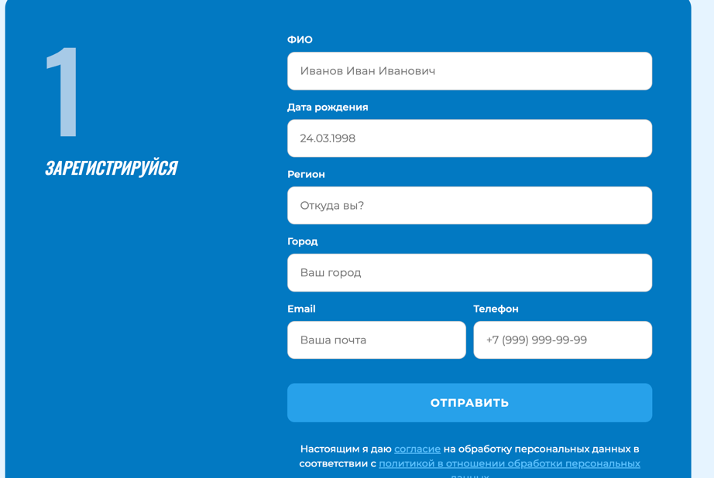

После чего на указанный электронный адрес придет ID для входа в личный кабинет.

Шаг 2.

Зайти в личный кабинет участника можно по кнопке в правом верхнем углу официального сайта – ЛК участника. Войти в личный кабинет участника можно по электронному адресу и ID.



В личном кабинете участника доступна регистрация на площадку и видеолекции с тестами самопроверки.
Шаг 3.

Пролистать личный кабинет до формы «Подбери площадку тестирования в своем регионе»

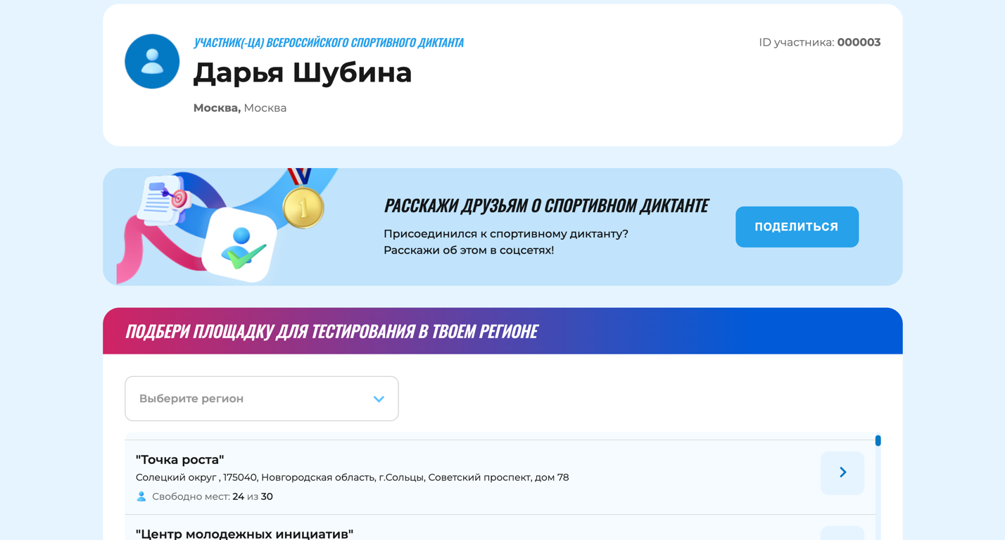

Шаг 4.

Выбрать интересующий регион, изучить перечень площадок и наличие свободных мест

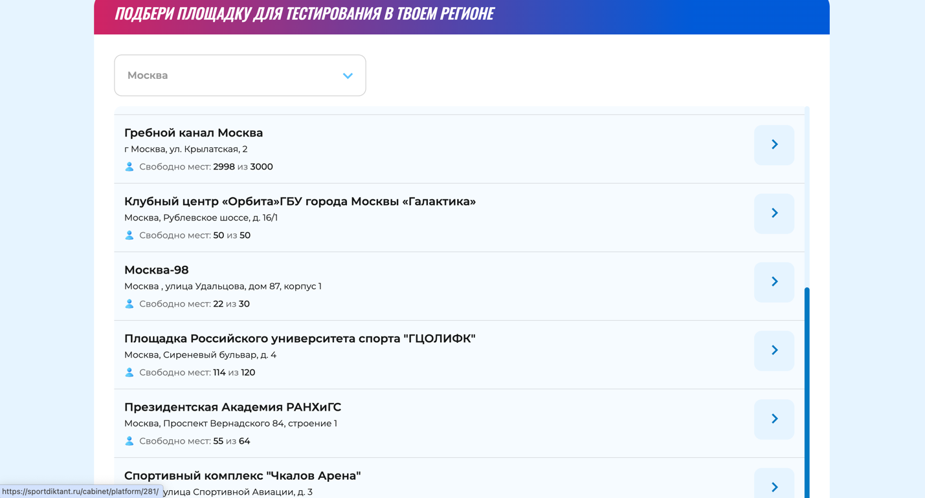

Шаг 5.

Нажать на площадку, после чего вы «провалитесь» в карточку площадки. Изучить адрес и проходной режим

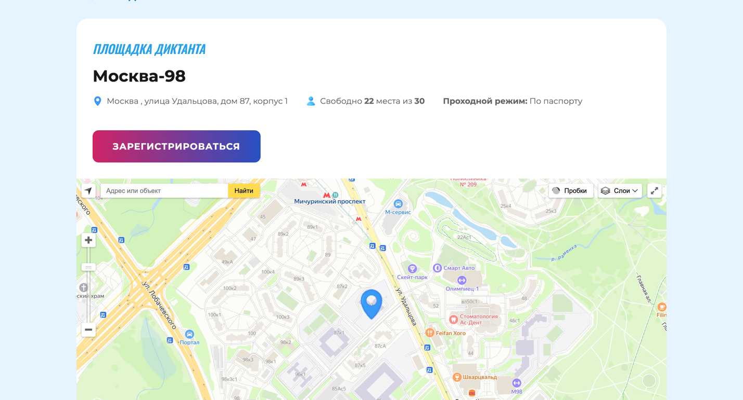

Шаг 6.

Нажать «зарегистрироваться»

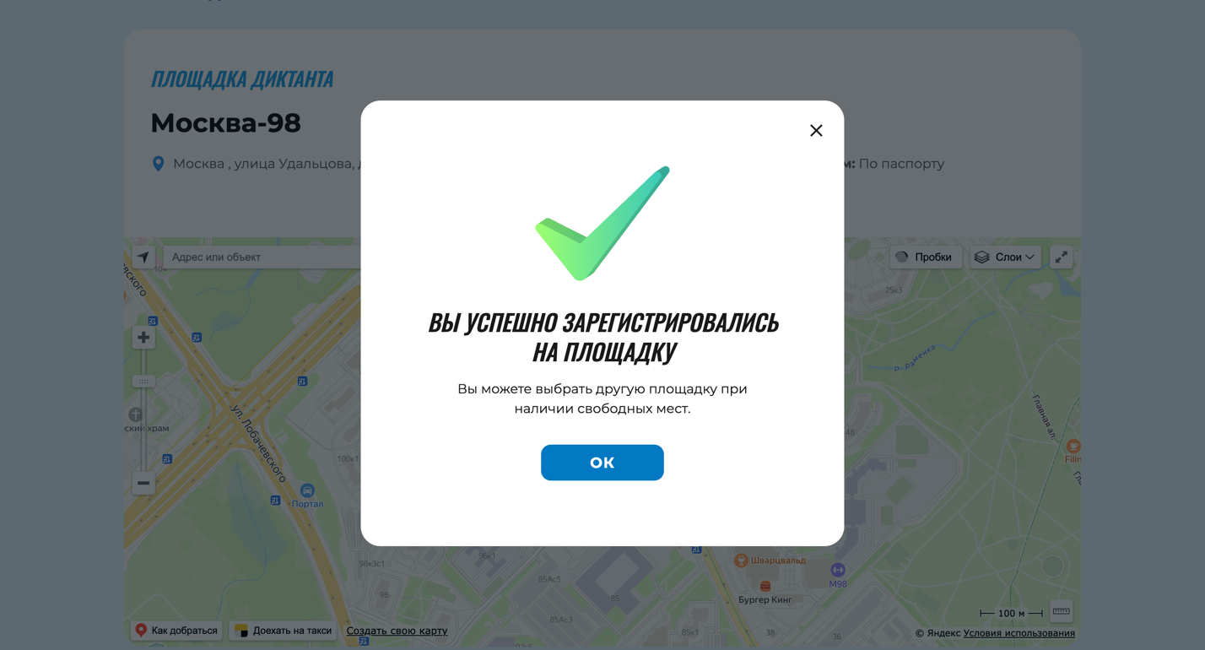

Шаг 7.

После регистрации на конкретную площадку в личном кабинете отобразится информация о регистрации и время старта диктанта.
